Национальный Исследовательский Университет

«Московский Энергетический Институт»

Кафедра прикладной математики и искусственного интеллекта

Тема: Разработка модульного теста для кода на языке C++ с применением Microsoft C++ Unit Test Framework.

Студент: Ростовых Александра

Москва 2021

**Цель работы**

Научиться разрабатывать модульные тесты для кода, написанного на языке C++ с применением C++ Unit Test Framework.

**1. Создать с помощью Microsoft Visual Studio 2013 консольный проект C++ (Console Application).**

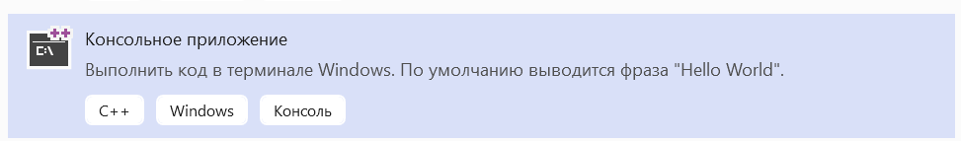

**2 .Создать несколько классов, которые будут имитировать тестируемую логику.**

1ый класс с двумя конструкторами и логическими функциями, в которых результат зависит от знака передаваемого в конструктор числа и флага, устанавливаемого *#define.*

*#include <iostream>*

*#define FLAG 0*

*#include <cmath>*

*class Test1*

*{*

*public:*

*double num;*

*Test1() {*

*num = 0;*

*}*

*Test1(double value) {*

*num = value;*

*}*

*bool IsOK() {*

*if (!FLAG)*

*{*

*if (num >= 0)*

*return true;*

*return false;*

*}*

*else*

*{*

*if (num >= 0)*

*return false;*

*return true;*

*}*

*}*

*bool IsOK(double value) {*

*num = value;*

*if (!FLAG)*

*{*

*if (num >= 0)*

*return true;*

*return false;*

*}*

*else*

*{*

*if (num >= 0)*

*return false;*

*return true;*

*}*

*}*

*};*

Второй класс, в котором так же несколько конструкторов, есть функция получения фамилии, функция поиска максимума и просто функция для установки (если поставлен флаг) пустого указателя и выполняющая еще некоторые действия

*#include <string>*

*#include <cmath>*

*#include "Test1.h"*

*using namespace std;*

*class Test2*

*{*

*public:*

*double num;*

*string name;*

*string ss;*

*string* point;*

*Test2(string str)*

*{*

*if (FLAG)*

*str = "";*

*name = str;*

*}*

*Test2(double value) {*

*num = value;*

*if (!FLAG)*

*point = NULL;*

*}*

*Test2() {*

*num = 0;*

*point = &ss;*

*}*

*string GetSurname() {*

*return name;*

*}*

*int Max(int a, int b, int c)*

*{*

*if (num != 0)*

*a = num;*

*int max = a;*

*if (max < b) max = b;*

*if (max < c) max = c;*

*if (!FLAG)*

*return max;*

*else*

*return -max;*

*}*

*double SomeTest()*

*{*

*if (FLAG)*

*point = NULL;*

*if (Test1(num).IsOK())*

*return num*cos(num);*

*else*

*return NAN;*

*}*

*};*

**3. Разработать чек-лист (Список проверок).**

* Проверка работы функции IsOK (для всех перегрузок).
* Проверка правильности работы функции поиска максимума.
* Проверка работы функции GetSurname.
* Проверка неизменности указателя после выполнения (при условии, что они и не должны меняться)

**4. Создать в проекте новый тестовый класс.**

Создано.

**5. Разработать не менее пяти тестирующих функций. При разработке этих функций следует активно применять методы статического класса Assert.**

using namespace Microsoft::VisualStudio::CppUnitTestFramework;

namespace UnitTest1

{

TEST_CLASS(UnitTest1)

{

public:

TEST_METHOD(TestMethod1)

{

Test1 Pos(0);

Assert::AreEqual(true, Pos.IsOK());

Assert::AreNotEqual(true, Pos.IsOK(-2));

Assert::AreNotEqual(false, Pos.IsOK(10));

}

TEST_METHOD(TestMethod2)

{

int i = 172;

int j = -38.5;

Test1 Pos;

Assert::IsTrue(Pos.IsOK(1));

Assert::IsFalse(Pos.IsOK(-5));

Assert::IsTrue(Pos.IsOK(log(i+j)));

}

TEST_METHOD(TestMethod3)

{

Test2 T;

if (!FLAG)

Assert::IsNotNull(&T.ss);

else

Assert::IsNull(&T.ss);

}

TEST_METHOD(TestMethod4)

{

Test2 T;

string str = "Лабораторная №1";

T.ss = str;

T.SomeTest();

Assert::AreSame(T.ss, *T.point);

}

TEST_METHOD(TestMethod5)

{

string name = "Ростовых";

Test2 T(name);

Assert::AreEqual(name, T.GetSurname());

}

TEST_METHOD(TestMethod6)

{

Test2 T;

int t;

if (!FLAG)

t = 15;

else

t = 10;

Test2 T1(t);

Assert::AreEqual(10, T.Max(3,10,7));

Assert::AreNotEqual(10, T1.Max(3, 10, 7));

}

};

}

**6. Реализовать функции TEST_CLASS_INITIALIZE и TEST_CLASS_CLEANUP.**

TEST_CLASS_INITIALIZE(ClassInitialize)

{

Logger::WriteMessage("The test class has been created.");

}

TEST_CLASS_CLEANUP(ClassFinalize)

{

Logger::WriteMessage("The test class has been cleaned.");

}

**7. Скомпилировать проект. С помощью меню в Test Explorer запустить тесты. Посмотреть на результат теста.**

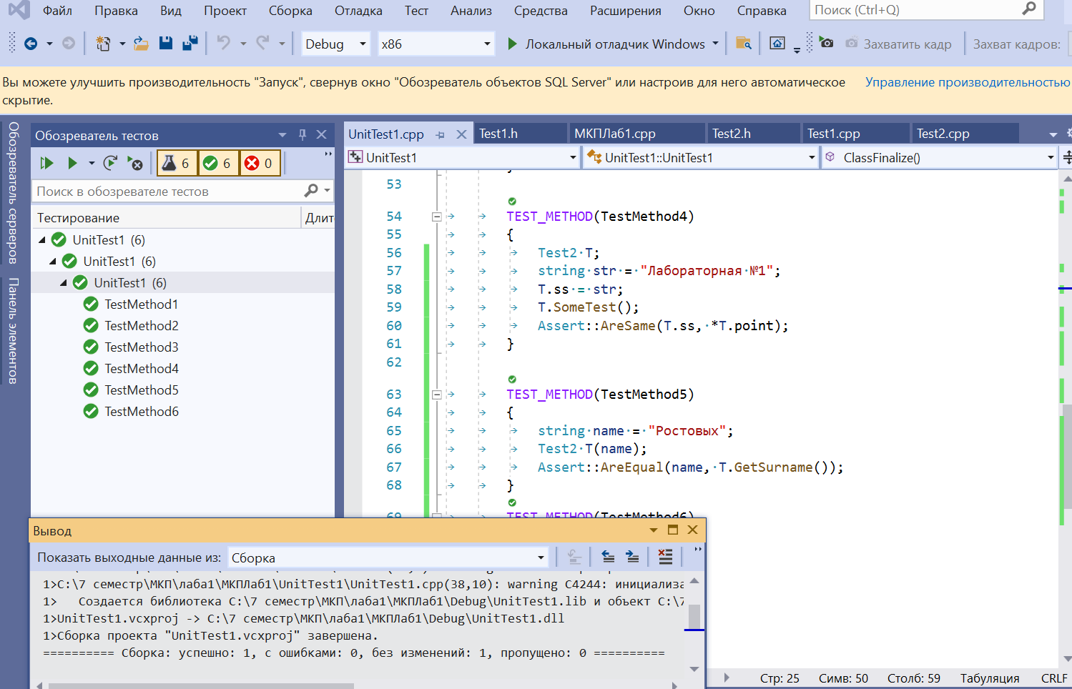

**8. Внести в тестируемые классы изменения, приводящие к ошибкам.**

Меняем FLAG с 0 на 1

**9. Скомпилировать проект. С помощью меню в Test Explorer запустить тесты. Посмотреть, пойманы ли ошибки модульным тестом.**

